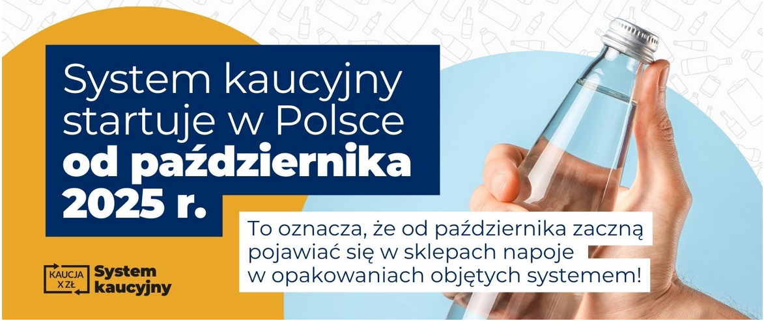

## **Czym jest system kaucyjny?**

**System kaucyjny** to mechanizm promujący recykling i ponowne wykorzystanie opakowań. W Polsce zacznie on działać **od października 2025 roku.** Wtedy w sklepach zaczną pojawiać się napoje w opakowaniach objętych systemem, a więc takie, na których znajdzie się wyraźny znak kaucji z jej kwotą.

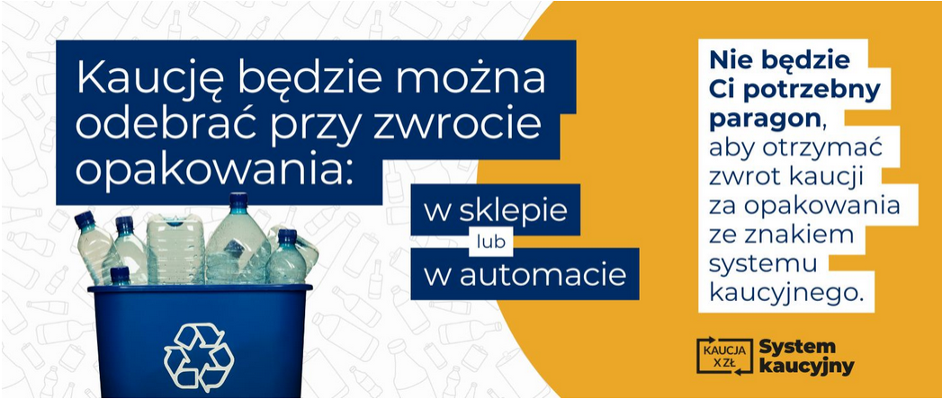

## **Systemem kaucyjnym objęte będą:**

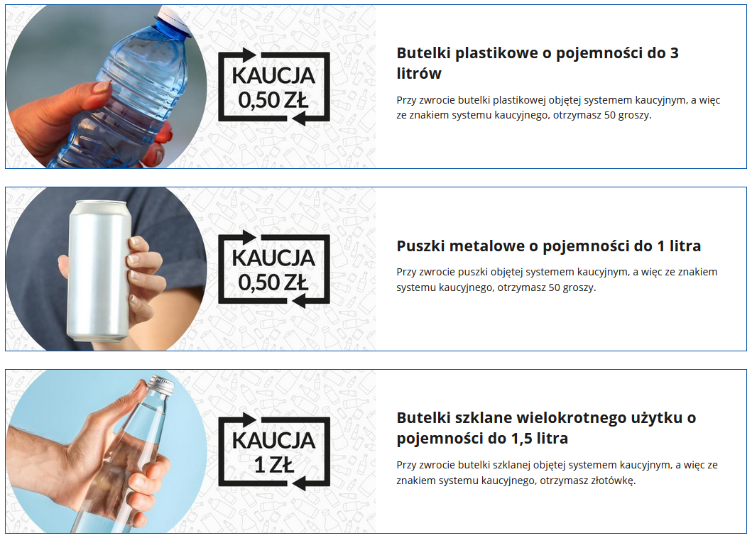

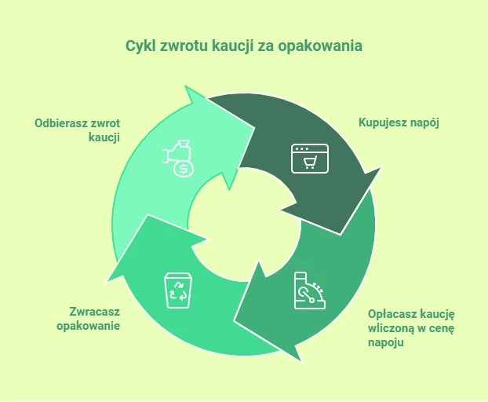

## **Oznakowanie systemu kaucyjnego**

Przedsiębiorcy wprowadzający napoje w opakowaniach objętych systemem zobowiązani są do umieszczania na tych opakowaniach [oznakowania wskazującego na objęcie opakowania systemem kaucyjnym](https://www.gov.pl/web/klimat/system-kaucyjny-oznakowanie) i określającego wysokość kaucji.

## **Oznakowanie opakowań w systemie kaucyjnym**

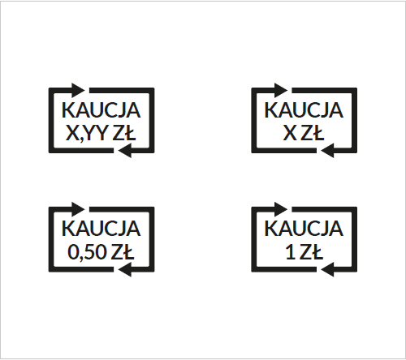

**Zgodnie z przepisami ustawy kaucja może zostać pobrana i zwrócona wyłącznie za opakowania oznaczone logo systemu kaucyjnego.**

## **Opakowania bez oznakowania nie będą objęte zwrotem kaucji**

Za opakowania bez oznakowania nie będzie można otrzymać zwrotu kaucji. Na rynku będą produkty, które zostały wprowadzone przed przystąpieniem przedsiębiorców do systemu kaucyjnego. Nie będą więc miały właściwego oznakowania. Za te produkty nie będzie pobierana kaucja oraz nie będzie możliwe otrzymanie zwrotu kaucji.

Podobna sytuacja pojawi się tuż po przystąpieniu danego wprowadzającego do systemu kaucyjnego. Przedsiębiorca będzie miał zapasy magazynowe produktów bez logo systemu. Ustawa przewiduje również taką okoliczność. Produkty, które zostały wprowadzone do obrotu w okresie 3 miesięcy od dnia przystąpienia do systemu kaucyjnego, nie później jednak niż do dnia 31 grudnia 2025 r., które nie posiadają logo systemu kaucyjnego, mogą być wykorzystywane do momentu ich zużycia, zwrotu lub wyczerpania zapasów.

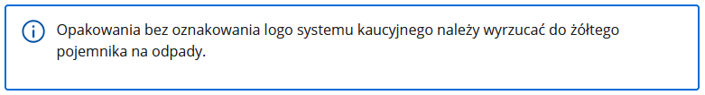

## **Logotyp systemu kaucyjnego jest określony w załączniku do ustawy.**

## **Powinien:**

* być wyraźny, widoczny, czytelny i trwały;
* kontrastować z tłem;
* znajdować się na etykiecie.

|  |
| --- |
| Ustawa z dnia 13 czerwca 2013 r. o gospodarce opakowaniami i odpadami opakowaniowymi (Dz. U. z 2024 r. poz. 927, z późn. zm.) |

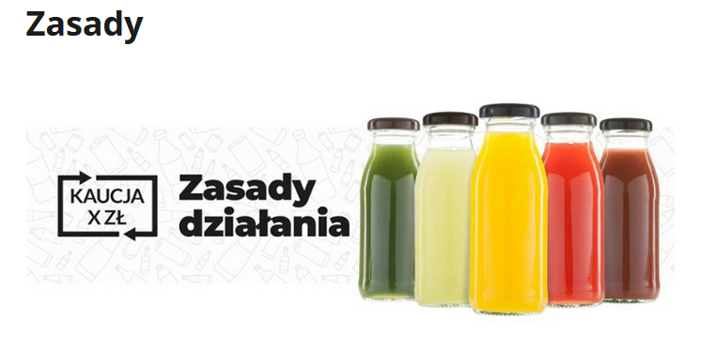

Wprowadzone nowelizacją ustawy kaucyjnej zmiany mają na celu doprecyzowanie przepisów dotyczących wydawania, cofania i zmieniania zezwolenia na prowadzenie systemu kaucyjnego. Nowelizacja uwzględnia również postulaty branży dotyczące m.in. podążania kaucji za opakowaniem w całym łańcuchu sprzedaży, wyłączenie opakowań po produktach mlecznych czy wprowadzenia zharmonizowanego systemu oznakowania.

